Noi
Finanziari

813
Coordinamento Nazionale Agenzie Fiscali e AA.MS 12 Novembre 2015
AGENZIA DELLE ENTRATE
Il travagliato iter del FUA 2013

Ritardi, scelte gestionali incomprensibili queste sono le cause del travagliato iter del nostro Fondo 2013.
Da molte regioni di Italia ci stanno segnalando che, chiusi gli accordi locali sul budget di sede, non si riesce ad inserire e, quindi, acquisire i dati nella procedura informatica.
Abbiamo indagato un tantinello e pensate un po’…..non si possono inserire i dati nella procedura perchè, molto semplicemente,….non c’è la procedura!!!
E non c’è la procedura perché qualche “mente illuminata” ha pensato bene di variare il modus operandi degli anni passati (che prevedeva una procedura informatica gestita in proprio dall’Agenzia), affidando l’onere alla SOGEI.
All’attualità l’Agenzia è impantanata tra l’attendere i tempi e le modalità della Sogei o tornare al vecchio sistema autogestito……ma vi sembra possibile???
Ecco, anche questo sarà un argomento di discussione nella riunione convocata per il 19 novembre come se fosse normale, anche per noi, impiegare il tempo dell’incontro in cose che potevano non succedere se “l’ufficio complicazioni affari semplici” (che da un po’ di tempo la fa da padrone alle Entrate”) fosse messo in condizioni di non nuocere.
Fin qui le scelte gestionali incomprensibili ma qualcosa ve la vogliamo anche dire sui ritardi:
l’accordo con le OO.SS. è stato raggiunto il 17 settembre 2015, il Collegio dei Revisori dell’Agenzia ci mette “appena “ un mese a riunirsi e, in conseguenza a cio’, licenzia l’accordo il 22 ottobre 2015.
Il giorno dopo, l’accordo viene inviato a Funzione Pubblica e Ragioneria per le certificazioni previste dalla normativa vigente…..certificazioni che non sono ancora arrivate dal momento che, di prassi, i 30 gg. a disposizione degli organi di controllo vengono utilizzati tutti.
Una volta tornato certificato, l’accordo dovrà essere sottoscritto definitivamente dalle sigle che hanno firmato l’intesa del 17 settembre scorso e poi, a Dio piacendo, le somme potranno essere liquidate sempre che, per quella data, il dibattimento interno all’Agenzia tra Sogei SI o Sogei NO, abbia trovato una sua conclusione.
Insomma tutto questo panegirico per dire che, a conti fatti, è saltato anche il pagamento a dicembre e, salvo ulteriori problemi, quei soldi transiteranno nelle nostre tasche con le competenze di gennaio 2016……ma in fondo che problema c’è, trattasi solo di prestazioni rese “appena” tre anni or sono…..
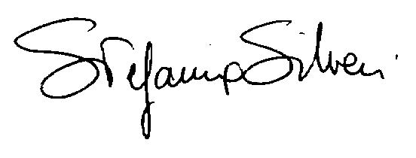

Via Lancisi, 25 00161 Roma Tel.06/44007609-610
Fax 06/44007611www.fpagenziefiscali.cisl.it
e-mail stefaniasilveri@tiscali.it

